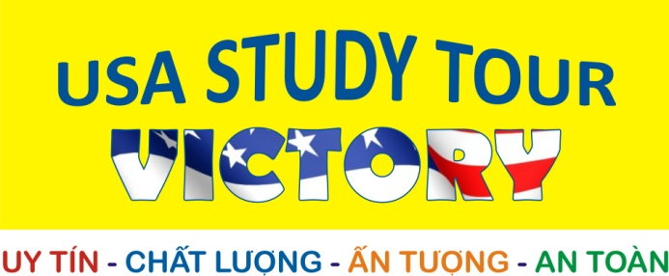

DU HỌC TRẢI NGHIỆM
GIÁNG SINH TRÊN NƯỚC MỸ 2016
WASHINGTON DC – PHILADELPHIA – NEW YORK

I/ Đối tượng tham gia:
- Chương trình được thiết kế khoa học dành cho học sinh từ 11 tuổi đến dưới 21 tuổi.
- Học sinh ngoài độ tuổi trên và phụ huynh có thể đăng ký tham gia chương trình.
- Có sức khỏe tốt tham gia chương trình.

II/ Thời hạn đăng ký: Bắt đầu từ ngày: 05/9/2016
- Học sinh đăng ký sớm sẽ nhận được nhiều ưu đãi và thuận tiện cho việc xếp lịch phỏng vấn Visa sớm, mua vé máy bay và các thủ tục liên quan khác.
- Hạn đăng ký dự kiến là 22/11/2016.
- Sau ngày 22/11/2016, Học sinh muốn đăng ký cần đợi trung tâm sắp xếp và khẳng định.

III/ Hồ sơ đăng ký :
- Phiếu đăng ký đã điền đầy đủ thông tin.
- 04 ảnh 5x5 (Ảnh chụp đủ khuôn mặt, để lộ hai tai và tóc, khuôn mặt chiếm 50% diện tích của toàn ảnh, không xử lý vi tính, nền màu trắng và mới chụp trong 6 tháng.)
- Hộ chiếu photo: (còn hạn ít nhất 06 tháng tính từ ngày khởi hành)
- CMND (nếu có) và hộ khẩu (photo)
- Phí đăng ký & Đặt cọc: 10.000.000 (mười triệu Việt nam đồng). Số tiền này sẽ được khấu trừ vào chi phí trọn gói. Trong đó bao gồm:
+ Phí đăng ký: 6.000.000 đồng không hoàn lại.
+ Phí đặt cọc: 4.000.000 đồng, sẽ hoàn lại trong trường hợp học sinh không xin được Visa vào Mỹ và không được hoàn trả nếu học sinh đơn phương hủy chương trình.
- Nội quy “Study Tour” Mỹ (có chữ ký của phụ huynh và học sinh)
- Với học sinh chưa có visa Mỹ, khi đăng ký cần nộp:
- Phiếu thông tin khai form xin Visa đã điền đủ thông tin chính xác.
- Lệ phí xin Visa: 160 USD (theo quy định của Đại Sứ Quán Mỹ).

IV/ Lịch khởi hành và ngày trở về Việt Nam:
Lịch trình | Ngày khởi hành – Ngày về | Giá trọn gói
10 ngày | 22/12/2016 – 31/12/2016 | 56.000.000 đ
*Lịch bay không thay đổi trừ trường hợp các hãng hàng không thay đổi chuyến bay

V/ Báo giá trên bao gồm:
- Phí đăng ký và học phí của khoá học Anh văn cùng tài liệu, giấy, bút viết. Cấp chứng nhận Học sinh đã tham gia khoá học tại Mỹ.
- Phí xe đưa đón trong suốt hành trình Quốc tế: Xe bus hoặc mini bus du lịch, tàu điện, taxi, ….
- Phí ăn ở tại ký túc của trường hoặc gia đình bản xứ, khách sạn trong hành trình:
  - Sinh hoạt, ở, sử dụng các thiết bị trong khuôn viên ký túc xá/ gia đình bản xứ và khách sạn 2 đến 4 sao.
  - Học sinh sẽ được trải nghiệm các món ẩm thực Mỹ: 3 bữa ăn chính hàng ngày và trái cây.
- Giặt quần áo 3 ngày/1 lần.
- Vé thăm quan: (theo lịch trình chi tiết)
- Toàn bộ phí vé thăm quan điểm du lịch trong hành trình.
- Khám phá nhiều thành phố lớn nổi tiếng nhất của Bờ Đông nước Mỹ: New York, Washington DC, Philadelphia, thăm quan các trường đại học lớn và nổi tiếng Columbia và trường Đại học Montclair, trường Đại học George Town.
- Chiêm ngưỡng nhiều danh thắng cảnh, công trình, kỳ quan nổi tiếng nước Mỹ và Thế giới: Nhà Quốc hội, Nhà Trắng, Bảo tàng không quân, Times Square, Tượng nữ thần tự do (Statue of Liberty) theo lịch trình chi tiết …vv
- Thăm quan, mua sắm tại nhiều Shopping lớn như: Leesburg Corner outlet Mall, Tyson’s Corner Mall, với hàng hiệu đẹp giá rẻ .
- Hướng dẫn, hỗ trợ Học sinh trong suốt hành trình: An toàn là ưu tiên hàng đầu
- Du Học Mỹ VICTORY luôn có người Việt Nam dẫn đoàn bay cùng, ăn, ở cùng, chỉ dẫn, chăm sóc, hỗ trợ học sinh trong suốt hành trình.
- Cung cấp thông tin, giải đáp khi phụ huynh yêu cầu.
- Các thầy cô giáo bản xứ Mỹ kinh nghiệm, giới thiệu về cuộc sống, văn hóa Mỹ..vv.
- Trung bình 1 người dẫn đoàn sẽ phụ trách 10 học sinh .
- Người dẫn đoàn nhận giữ hộ học sinh tiền, vật dụng đắt tiền, đồ trang sức…vv khi có yêu cầu.
- Bảo hiểm và Y tế: Hạng cao cấp nhất của Bảo Hiểm Bảo Việt
- Học sinh sẽ được mua bảo hiểm đi du lịch nước ngoài (hạng C) hạng cao cấp nhất của Bảo hiểm Bảo Việt đã bao gồm cả Bảo Hiểm Y tế: khám chữa bệnh, thuốc.. vv
  - Trong trường hợp, học sinh đang tham gia chương trình bị ốm sẽ được người dẫn đoàn đưa đi khám tại các bệnh viện lớn, hiện đại gần nhất.
  - Đoàn sẽ tạm ứng trước tiền khám bệnh (không quá 200 USD) cho học sinh đi khám. Phụ huynh có trách nhiệm thanh toán ngay tiền khám và tiền xe đi lại cho trung tâm ở Việt Nam ngay sau khi học sinh đi khám. Khi toàn đoàn về Việt Nam, người dẫn đoàn sẽ liên hệ với Công ty Bảo Hiểm để lấy lại tiền khám chữa theo quy định Bảo Hiểm Y tế cho học sinh.
  - Đoàn trang bị nhiều loại thuốc thông thường: Thuốc bổ, thuốc cảm cúm, đau bụng…. vv .
  - Xin mời xem chi tiết Bảo hiểm Bảo Việt: Website: www.baoviet.com.vn
- Quà lưu niệm:
- Tặng ba lô và áo phông đồng phục thời trang..
- Tặng mũ và thẻ đeo tại sân bay Việt Nam vào ngày khởi hành.
- Tặng 01 quà lưu niệm biểu tượng của Mỹ.
- Chi phí trên chưa bao gồm:
- Vé máy bay khứ hồi Việt Nam – Mỹ – Việt Nam 2 chiều. Giá vé trung bình từ 1150 USD/2 chiều trở lên. Giá chính xác được thông báo vào thời điểm học sinh đặt mua vé. Các hãng hàng không dự kiến: Korea, Cathay, Japan…
- Lệ phí xin Visa Mỹ khoảng 160USD/1 lần, theo quy định của Đại sứ quán.
- Các chi phí mua sắm, điện thoại…cá nhân.

VI/ Giới thiệu về Trường học Anh Văn: Royal Language Traning
- Royal Language Traning là trường chuyên dạy ngôn ngữ chất lượng tốt, có uy tín từ năm 1987. Trường chuyên về tổ chức các khóa học Anh văn cho học sinh Quốc tế.
- Các chương trình ngôn ngữ sẽ được kết hợp các khóa học tiếng Anh đàm thoại với các hoạt động lưu văn hóa thú vị, du ngoạn qua nhiều thành phố nổi tiếng của Mỹ.
- Tất cả giáo viên của trường đều có trình độ, kinh nghiệm và giấy chứng nhận chất lượng của Cơ quan giáo dục Mỹ trong việc giảng dạy ngôn ngữ chuyên nghiệp.
- Giáo trình và nhiều phương pháp giảng dạy mới, môi trường giúp học sinh tìm hiểu, phát triển phong phú kiến thức Anh văn, nghe, nói, đọc, viết tiếng Anh nhanh thành thạo.
- Kỹ năng giao tiếp và kỹ năng thuyết trình theo nhóm.
- Tạo nhiều cơ hội để học sinh tìm hiểu về nền văn hóa Mỹ.
- Những hình thức học tập khoa học, thông qua truyền thông, trình bày, quan sát và phản xạ.
- Học Anh văn sẽ mở ra nhiều cơ hội cho học sinh đến với thế giới.
- Thời gian học Anh văn 3 giờ/ ngày.

VII/ Thông tin hành trình bay, người dẫn đoàn, hỗ trợ giao thông chuyển tiếp nội địa:

Hành trình bay: Người dẫn đoàn sẽ cùng học sinh bay từ Hà Nội hoặc HCM sang Mỹ.
- Học sinh ở các tỉnh thành phố khác tùy theo độ dài quãng đường sẽ di chuyển hoặc bay chuyển tiếp đến Hà Nội hoặc HCM, và sẽ được hỗ trợ chi phí đi lại nội địa như sau:
- Quãng đường dài từ 200 km đến 500 km: 500.000 đồng /1 học sinh
- Quãng đường dài từ 501 km trở lên: 1.000.000 đồng/1 học sinh
Lưu ý: Số tiền hỗ trợ đi lại sẽ được trừ dựa trên thông tin hộ khẩu hoặc hộ chiếu của Học sinh. Số km sẽ được tính theo google map. Người dẫn đoàn hướng dẫn học sinh bay chuyển tiếp thuê khách sạn, đón học sinh nhập toàn đoàn.

Điểm đón tiễn chính xác sẽ được thông báo đến học sinh trước ngày khởi hành 10 ngày.
VIII/ Lưu ý về hộ chiếu :
- Nơi làm: Cục Quản lý Xuất nhập cảnh các tỉnh, Thành Phố nơi Học sinh có hộ khẩu thường trú.
- Hộ chiếu của Học sinh phải tách hộ chiếu riêng biệt không để chung với Ba Mẹ.
- Hộ chiếu học sinh là người nước ngoài cần hỏi thủ tục Visa chuẩn xác trước khi đăng ký.
- Thời gian làm hộ chiếu: 7 - 14 ngày (Không kể thứ Bảy, CN) .
- Học sinh nên làm hộ chiếu sớm.

Du Học Trải Nghiệm VICTORY – Bước Khởi Đầu Hoàn Hảo!

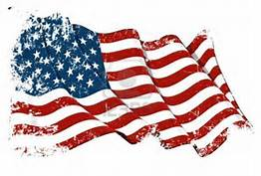
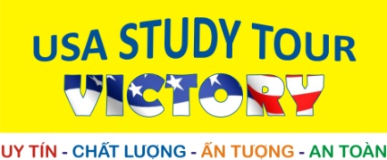
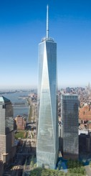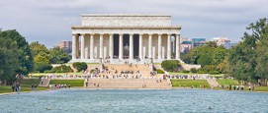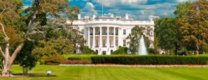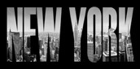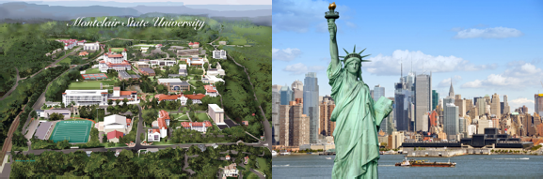
DU HỌC TRẢI NGHIỆM
GIÁNG SINH @ NƯỚC MỸ
“The world is a book, and those who don’t travel read only one page”
Ngày 1: (22/12): Đoàn đến Washington DC
Nhận phòng, nghỉ ngơi, thư giãn.

Ngày 2: (23/12): Washington DC
Học Anh văn – Thăm quan Nhà Quốc hội và Thư viện Quốc hội

Ngày 3: (24/12): Lễ Giáng Sinh
Học Anh văn – Mua sắm @ Leesburg Corner Outlet Mall – Trải nghiệm Lễ Giáng sinh @ Nhà thờ

Ngày 4: (25/12): Giáng Sinh – Washington DC
Học Anh văn – Thăm quan Lincoln Memorial, White House, Jefferson Memorial

Ngày 5: (26/12): Washington DC – Bảo tàng Smithsonian
Học Anh văn – Thăm quan Bảo tàng lịch sử Mỹ
Mua sắm @ Tyson’s Corner Mall

22/12/2016 – 31/12/2016
WASHINGTON DC – PHILADELPHIA – NEW YORK
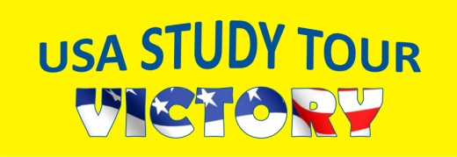
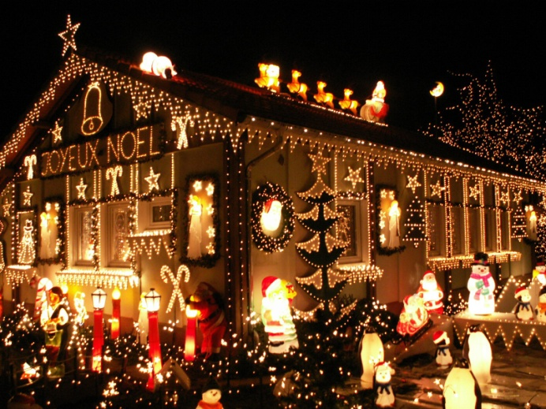
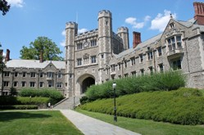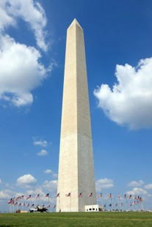
Bước khởi đầu hoàn hảo!
DU HỌC TRẢI NGHIỆM

- Tuỳ theo điều kiện thời tiết, giờ khởi hành hàng ngày sẽ được dẫn đoàn thông báo đến trước 1 ngày và lịch trình có thể hoán đổi với nội dung giữ nguyên.
- Trong trường hợp địa điểm tham quan có sự đóng cửa, sửa chữa chương trình sẽ được thay thế bởi một địa điểm khác tương đương.

Ngày 10: (31/12): Tạm biệt nước Mỹ - Trở về Việt Nam.
Ngày 6: (27/12): Washington DC - NASA
Học Anh văn – Thăm quan Bảo tàng Không gian Udvar Hazay, Reston Town Center – Mua sắm @ Dulles Town Center Mall.

Ngày 7: (28/12): Washington DC – George Town
Học Anh văn – Thăm quan trường Đại học George Town – Khám phá thị trấn George.
Chuẩn bị hành lý, khởi hành đi New York

Ngày 8: (29/12): Philadelphia – New York
Thăm quan Philadelphia: Quảng trường Độc lập (Independence Hall), Nhà của Betsy Ross (người thiết kế ra lá cờ nước Mỹ), phố cổ Elfresh.
Đến New York. Thăm quan trường Đại học Montclair State University.
Nhận phòng khách sạn.

Ngày 9: (30/12): New York
Khám phá thành phố New York: Thăm quan Lower Manhattan, Tượng nữ thần Tự do (Statue of Liberty), Phố Wall, Tháp Tự do, China Town, Little Italy, Central Park, Đại học Columbia, Đại lộ 5 và Times Square.
GEORGE TOWN UNIVERSITY
PHILADELPHIA
Language is the key to the heart of people.

